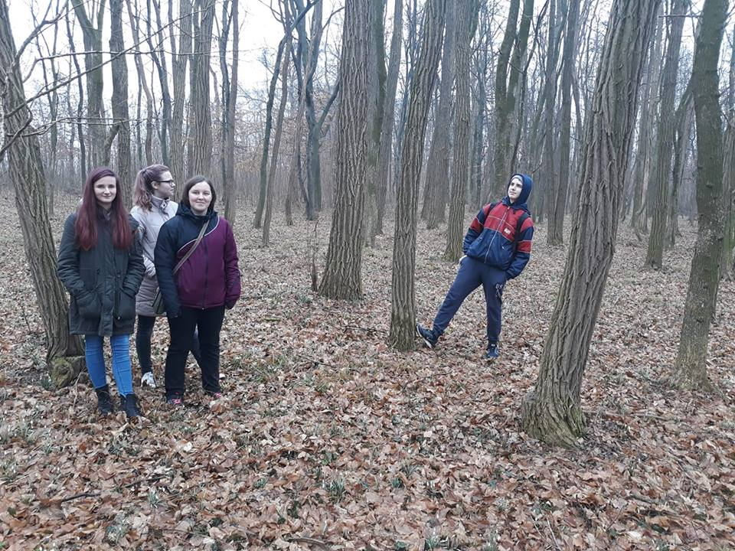
Terenski „dream team“ Srednje škole Prelog

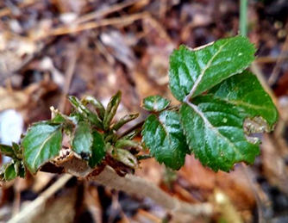
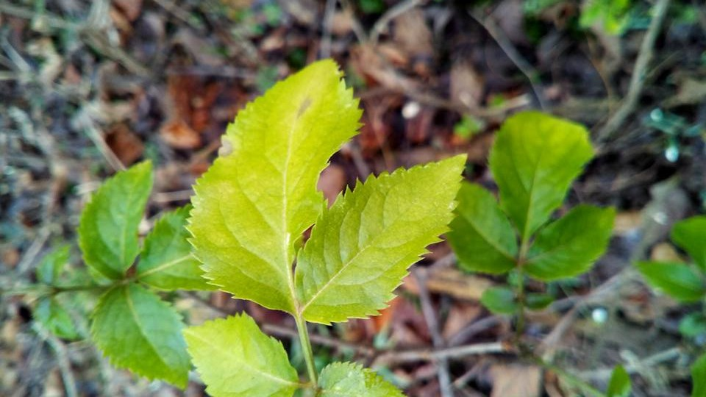
Bazga (Sambus nigra L.) je među prvima krenula s listanjem. No zbog ponovnih niskih temperatura i smrzavanja neki su lisni pupovi oštećeni.

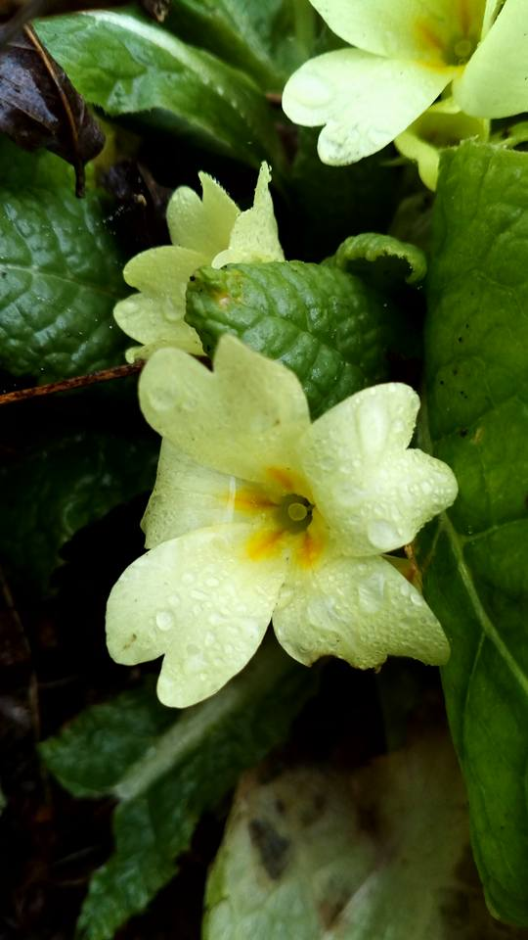
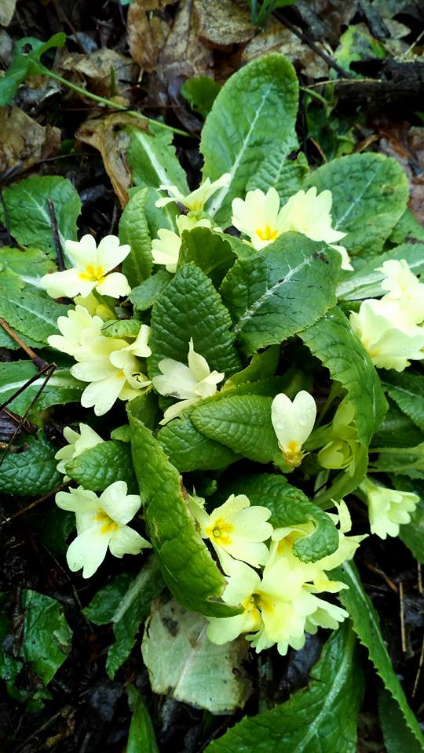
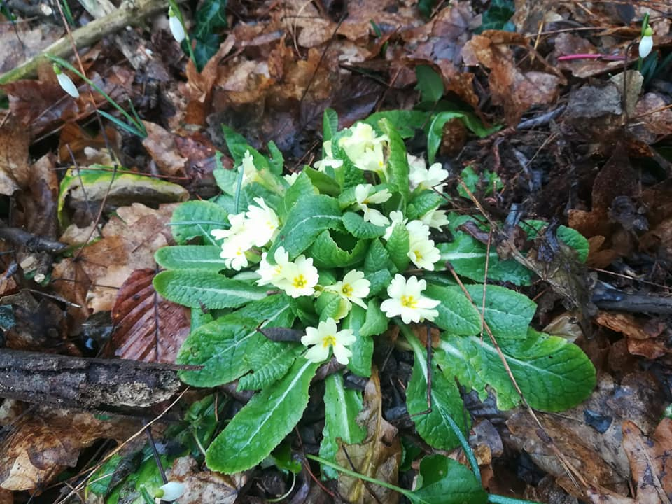
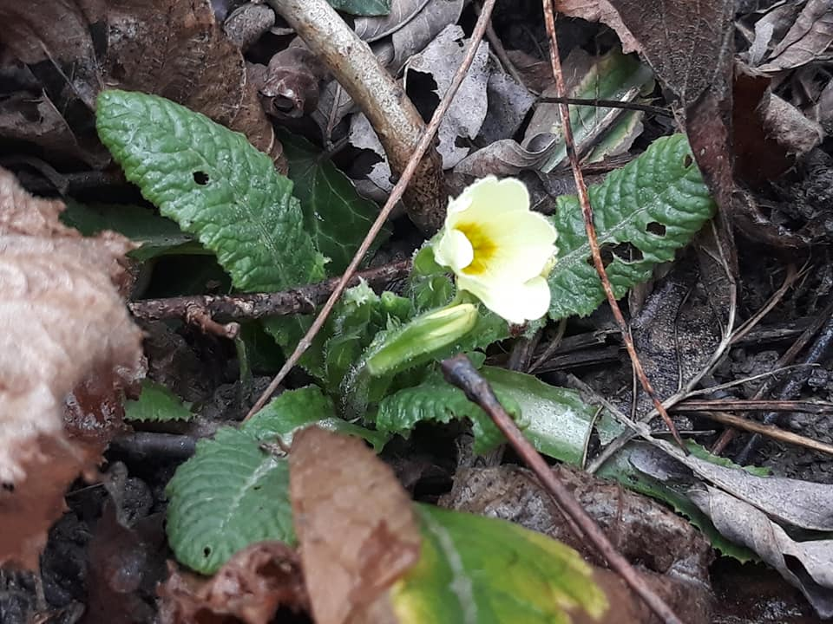
Sneni jaglaci (Primula sp.) svojim laticama žele naglasiti svoje prisustvo nudeći nešto svoga nektara budnim kukcima.
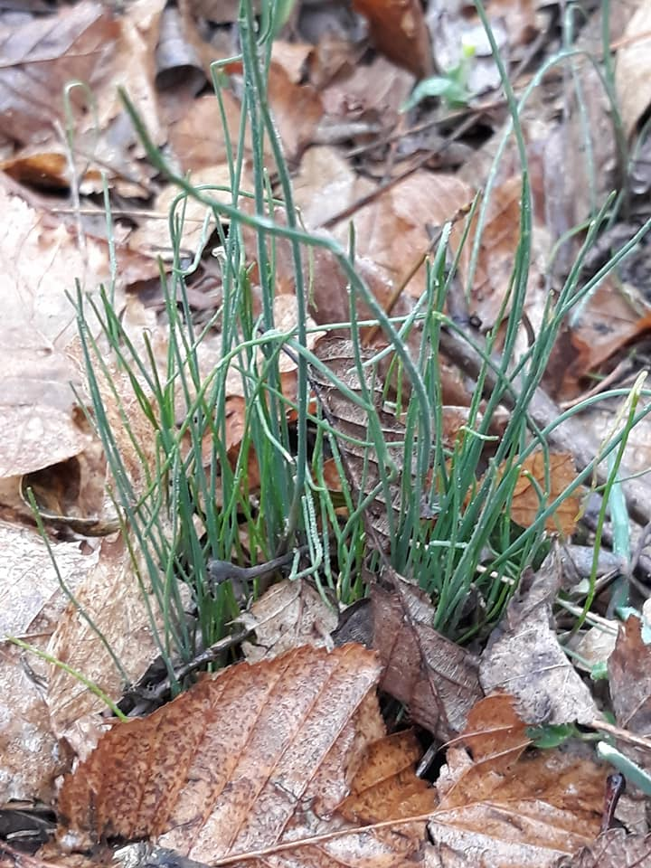
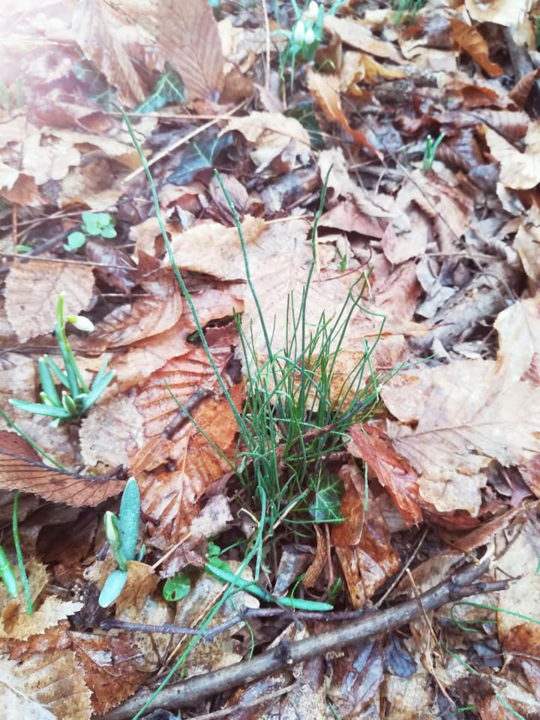
Ukoliko trebate svježi začinski prirodni vlasac (Allium schoenoprasum L.) dovoljno je prošetati do naših šuma. Ima ga doista u izobilju.
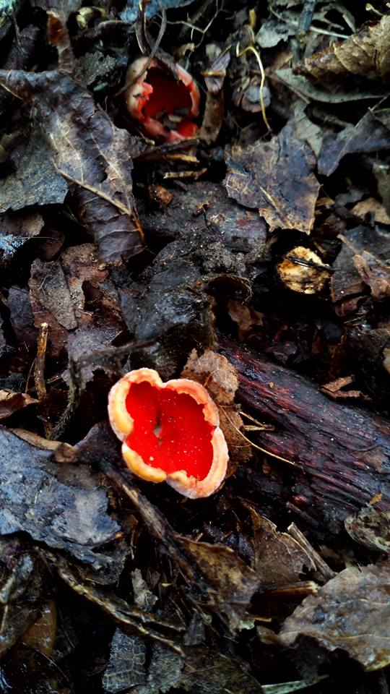
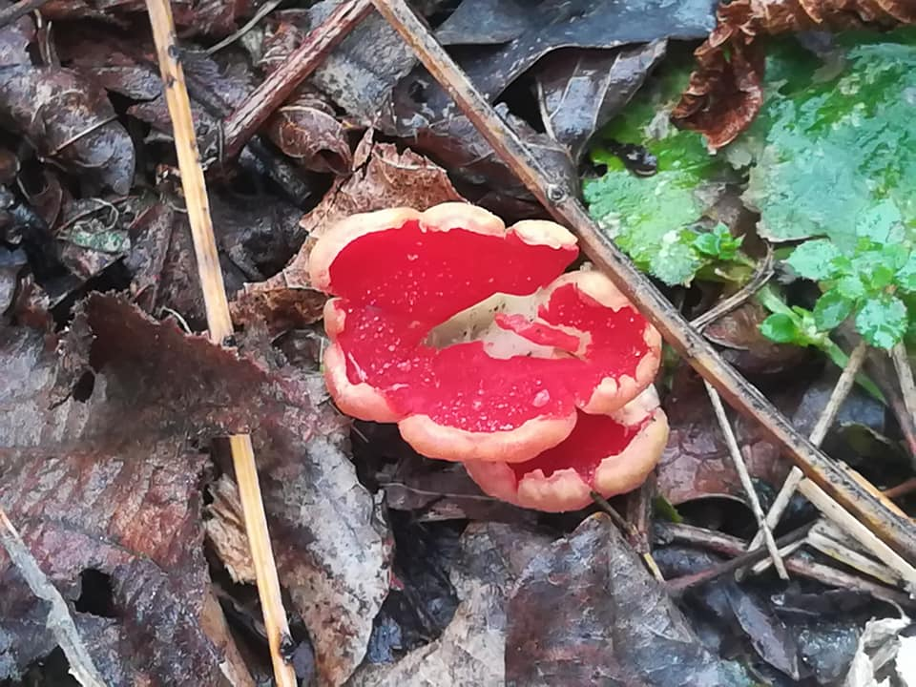
Jedna od najljepših gljiva zdjeličarki u našim šumama je nesumljivo crveni peharček (Sarcoscypha coccinea Scop.). Primjerci su još vrlo mali, jedva zamjetljivi. No, oštrom oku naše Josipe niti jedan nije promakao.
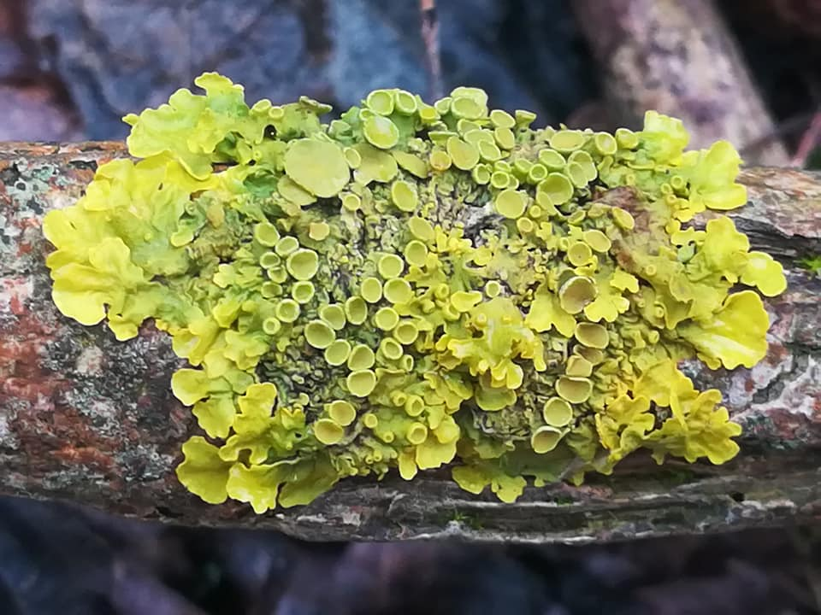
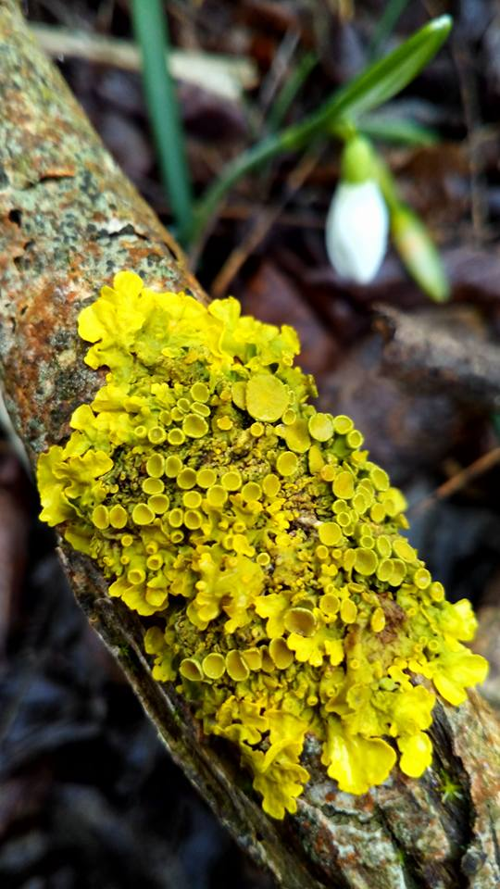
Žuta zdjeličarka (Xanthoria parietina) prisutna je čitavu godinu na drveću i granama, naročito onima koje su u fazi truljenja. Kao i svi drugi lišajevi, žuta zdjeličarka je indikator visoke čistoće zraka.
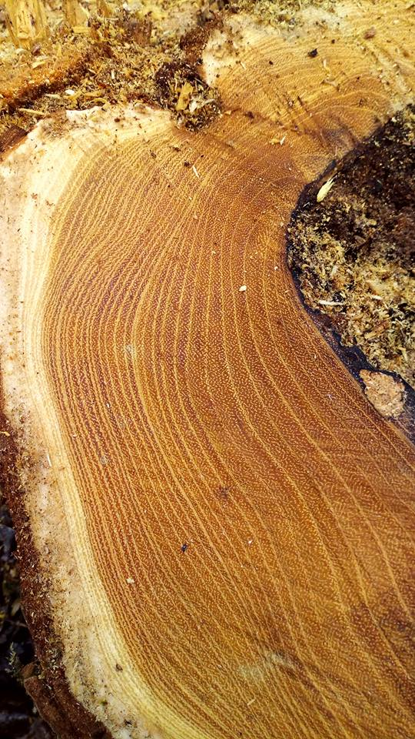
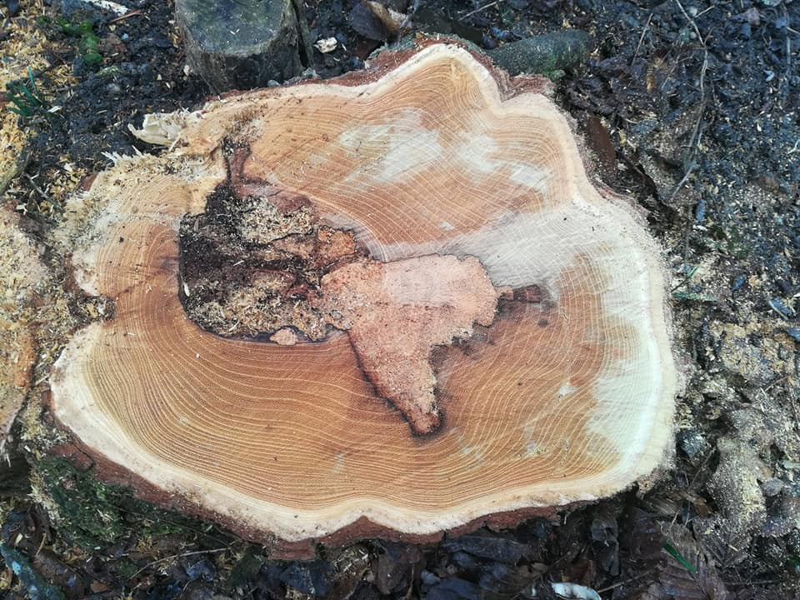
Na svježim panjevima uvijek je lako uočiti godove, odnosno zone godišnje prirasta. Širina goda je svojevrstan zapis odnosno kronika kakva je bila vegetacijska sezona pojedinih godina. Također je lako zamjetiti kako širina goda nije jednaka na svim krajevima panja. Pogodite zašto?
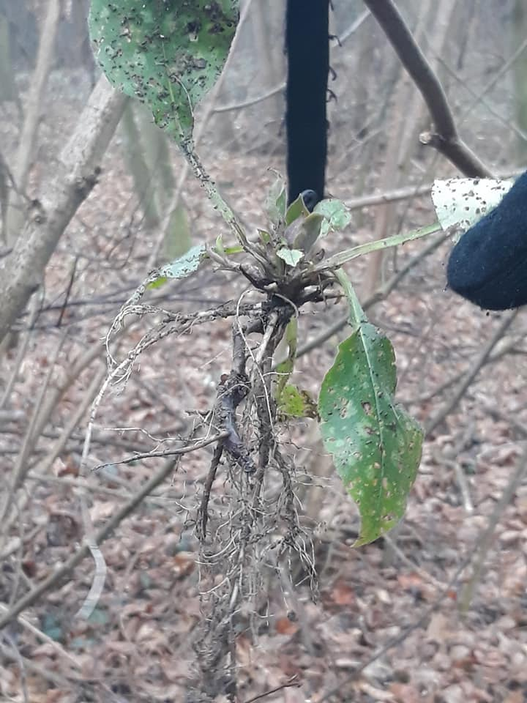

Ljekoviti plućnjak (Pulmonaria officinalis L.) je u fazi početka vegetacije. Veliki listovi su prošlogodišnju. Iz pupova na podzemnoj stabljici izrasta nadzemni izdanak biljke.
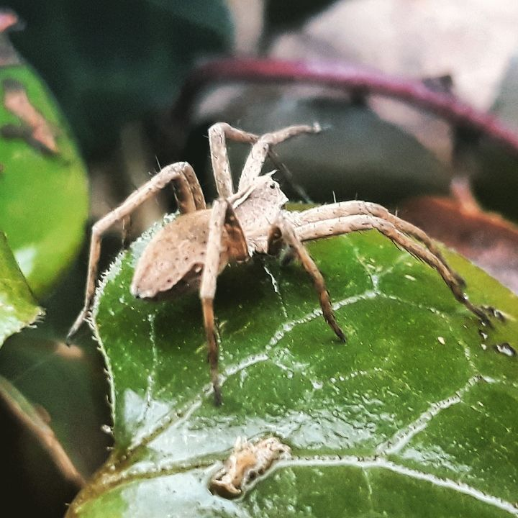

Poneki pauci su već naveliko aktivni.

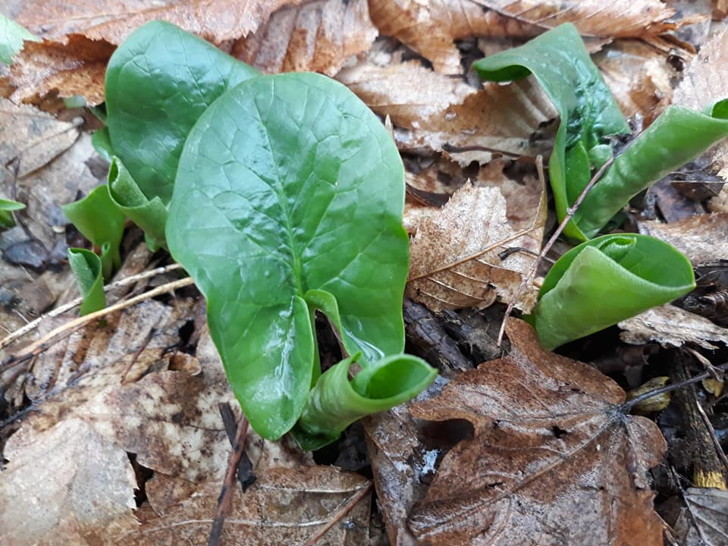
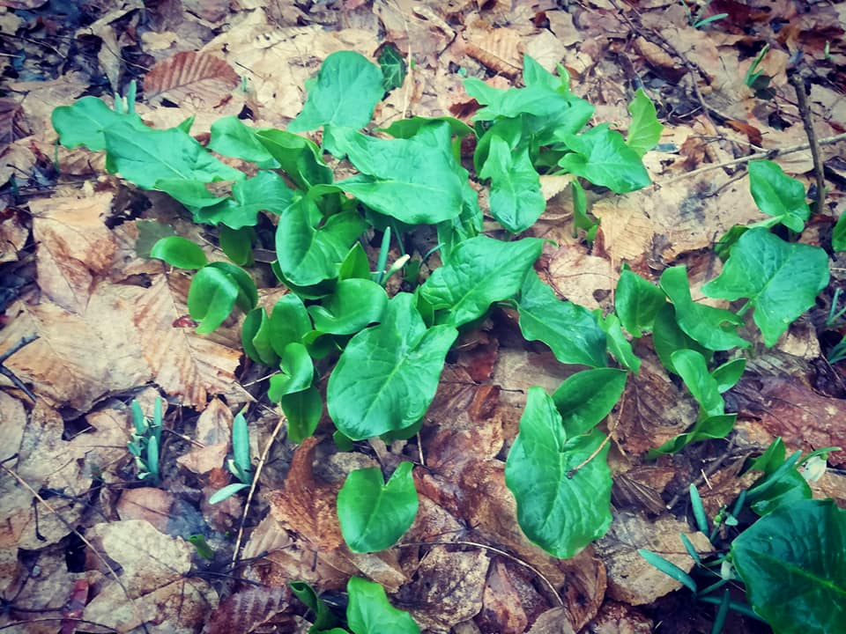
Mladi izbojci kozlaca (Arum maculatum L.) su već prisutni u prizemnom sloju. Prikupljaju sunčevu energiju pretvarajući je u organske tvari.
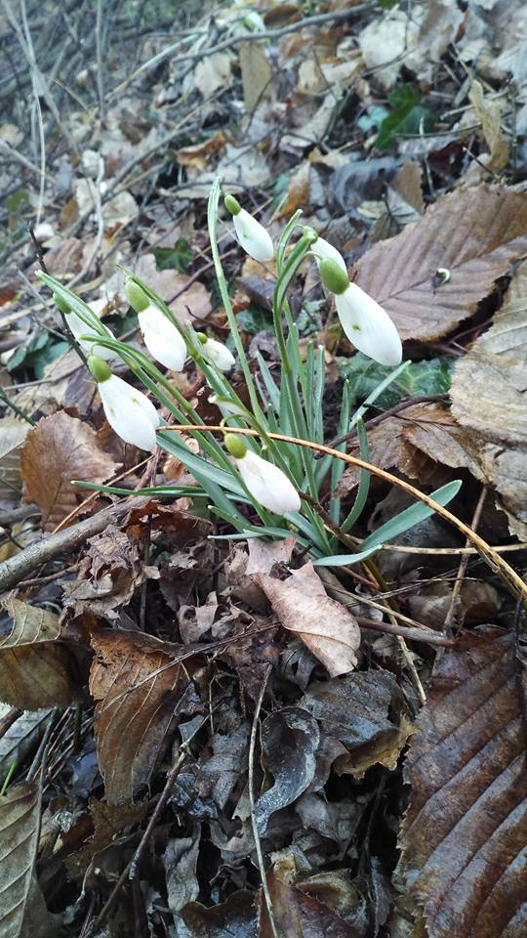
Visibabe (Galanthus nivalis L.) su u ponoj fazi cvatnje.
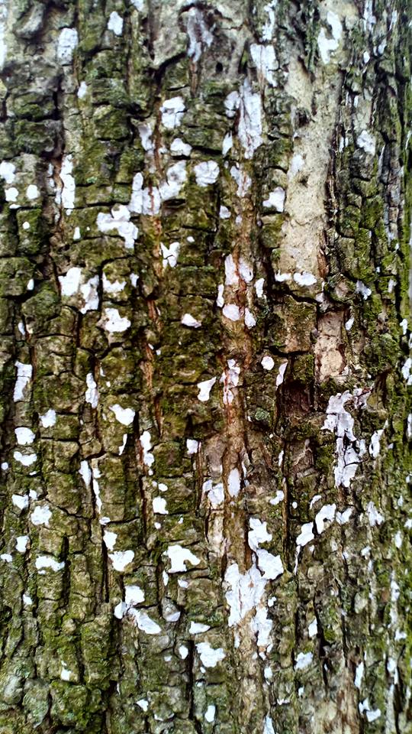
Lišajevi na kori drveća su pokazatelji čistoće zraka.
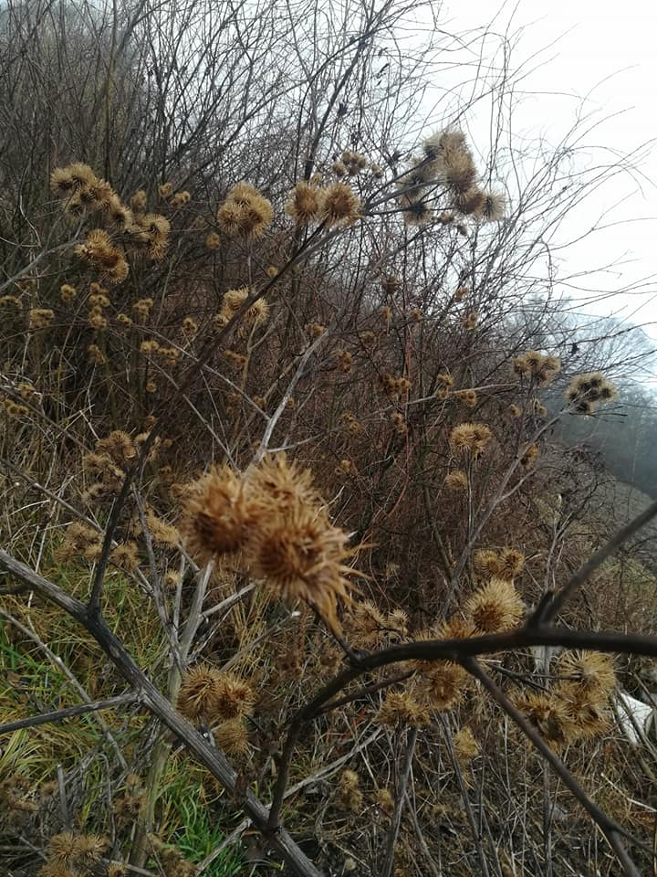
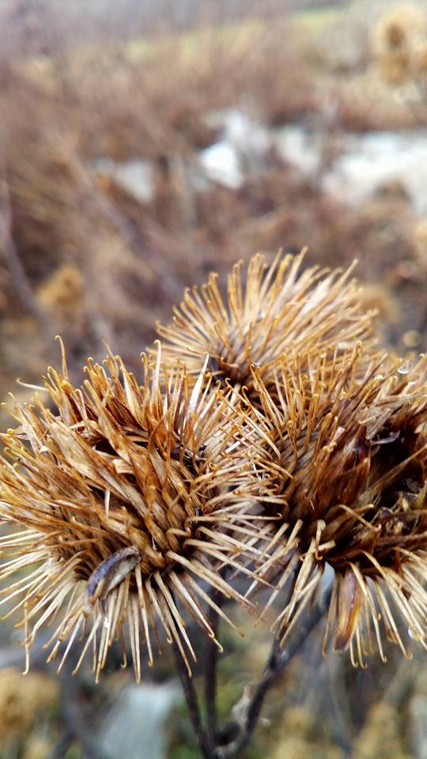
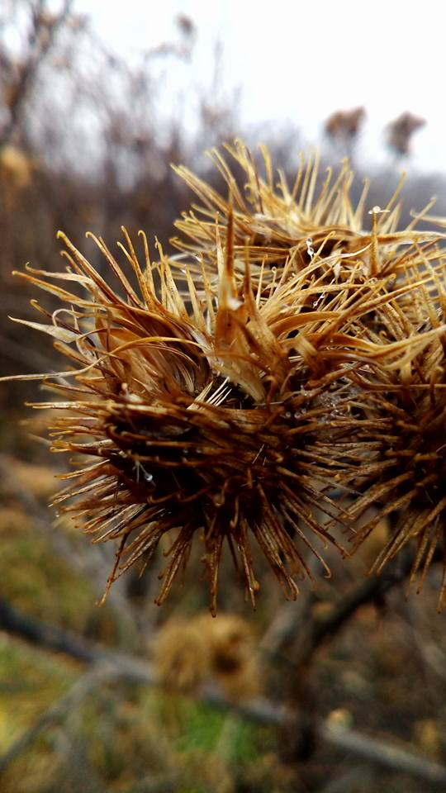
Čičak (Arctium lappa L.) svojim kukicama se lako lijepi za odjeću, krzno sisavaca i perje ptica čime si olakšava rasprostranjivanje.
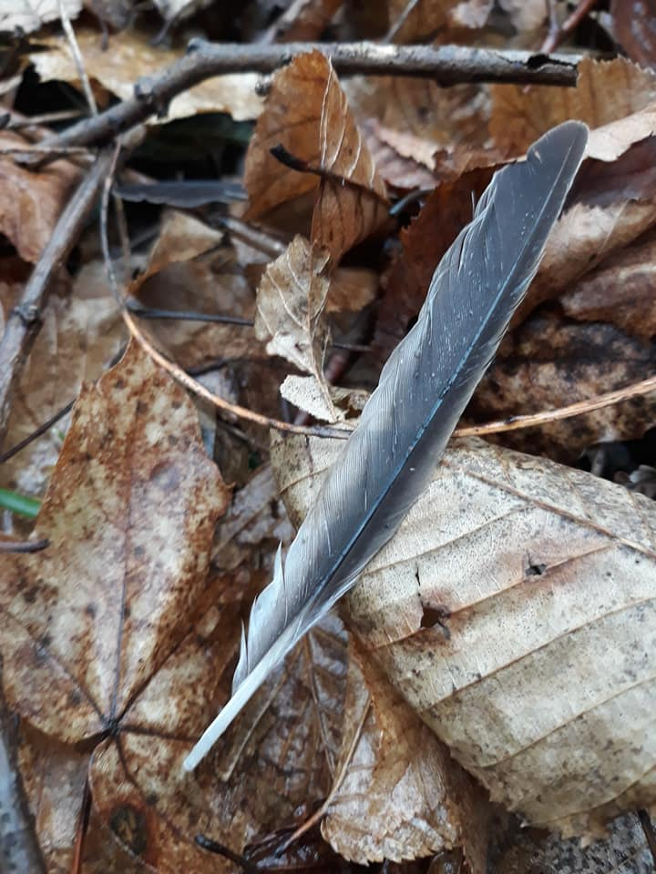
Iako često ne vidimo stanovnike šuma možemo zaključiti po raznim „šumskim zapisima“ tko sve ovdje obitava.

